GUÍA DE INGLÉS

Name: | Grade: 5°A | Date: semana N° 9
¿QUÉ APRENDEREMOS?
Objetivo (s): OA13 -Demostrar conocimiento y uso del vocabulario aprendido: • vocabulario temático de uso cotidiano • palabras de uso frecuente • expresiones de uso común asociadas a las funciones del nivel (por ejemplo: Excuse me, How old…?).
Contenidos: Vocabulario aprendido en inglés.
Objetivo de la semana: Identificar vocabulario aprendido en inglés.
Habilidad: Identifican léxico relevante aprendido en inglés.

¿Qué necesito saber?
Para comenzar necesitas saber de qué se trata la habilidad de Identificar y qué entendemos por vocabulario aprendido.

Entonces:

Identificar es: Establecer, demostrar, reconocer la identidad de cosa, persona, objeto, etc

Entendemos por:

El vocabulario aprendido son las palabras más “importantes” aprendidas durante estas semanas en las que hemos visto disntintas cosas tales como; presentarse, dar informacion personal de otros, acciones cotidianas en inglés

Entonces en esta guia, repasaremos las palabras aprendidas mediante una sopa de letras. Estas palabras pueden estar escritas de forma horizontal, vertical, diagonal o escritas hacia atrás.

Let’s fun!

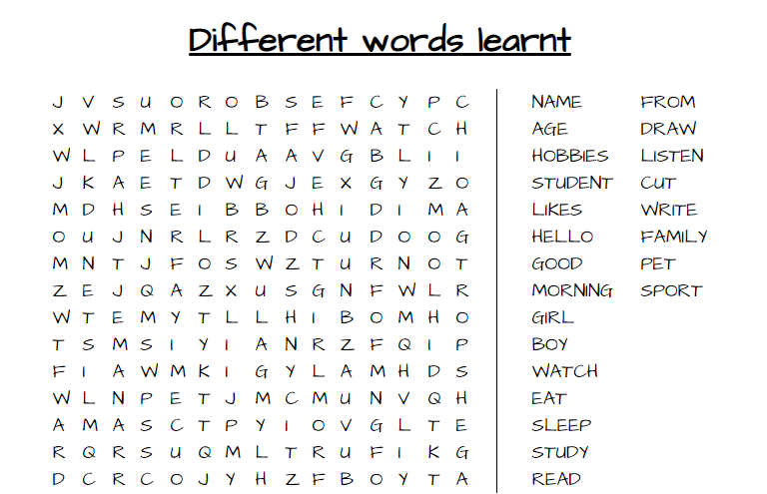

*Enviar foto de la guia desarrollada al whatsapp del curso y archivar en cuaderno de la asignatura.

GREAT JOB!

Autoevaluaciòn o Reflexión personal sobre la actividad:
1.- ¿Qué fue lo más difícil de este trabajo? ¿Por qué?
…………………………………………………………………………………………………………………..

